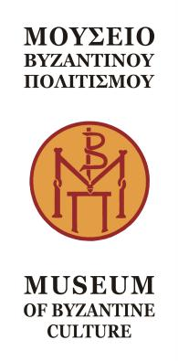

Θεσσαλονίκη, 31 Ιουλίου 2019

**Δελτίο τύπου**

**Αυγουστιάτικη Πανσέληνος 2019**

Την **Πέμπτη 15 Αυγούστου 2019 στις 21:30** το Μουσείο Βυζαντινού Πολιτισμού, στο πλαίσιο του εορτασμού της Αυγουστιάτικης Πανσελήνου που διοργανώνεται κάθε χρόνο από τη Γενική Διεύθυνση Αρχαιοτήτων & Πολιτιστικής Κληρονομιάς του Υπουργείου Πολιτισμού και Αθλητισμού, διοργανώνει στο αίθριο του Μουσείου μουσική εκδήλωση με τραγούδια από το ελληνικό και διεθνές ρεπερτόριο. Συμμετέχουν: Γιώργιος Καραβελάκης, κιθάρα-τραγούδι· Νέλλη Αμαραντίδου, τραγούδι· Γιώργος Τζιαφέττας, πιάνο.

Το Μουσείο θα παραμείνει επισκέψιμο για το κοινό ως τις 21.00, με **ελεύθερη είσοδο στη μόνιμη & τις περιοδικές εκθέσεις από τις 18.00 έως τις 21:00.**

Χορηγοί επικοινωνίας:

 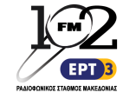 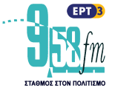 C:\Users\rena.NEWDIOIKHSH\AppData\Local\Microsoft\Windows\INetCache\Content.Word\tv100 logo 2011.jpg fm100 logo 2011

**Εάν για κάποιο λόγο θέλετε να διαγραφεί το e-mail σας από τη λίστα αποδεκτών, απαντήστε σε αυτό το e-mail με θέμα 'unsubscribe'.  
If you wish to unsubscribe from this mailing list, just reply to this e-mail with subject 'unsubscribe'.**

Μουσείο Βυζαντινού Πολιτισμού

Λεωφ. Στρατού 2, ταχ. θυρ. 50047, 54013 Θεσσαλονίκη

+30 2313306400, fax 2313306402

Email: [mbp@culture.gr](mailto:mbp@culture.gr)